
第09讲 正弦定理
内容导航——预习三步曲
第一步：学
析教材·学知识：教材精讲精析、全方位预习
练题型·强知识：核心题型举一反三精准练
【题型01：正弦定理解三角形】
【题型02：正弦定理结合余弦定理解三角形】
【题型03：三角形解的个数判断】
【题型04：三角形的面积公式】
【题型05：正弦定理边角互化应用】
【题型06：三角形的外接圆问题】
【题型07：正弦定理判断三角形形状】
第二步：记
串知识·识框架：思维导图助力掌握知识框架、学习目标复核内容掌握
第三步：测
过关测·稳提升：小试牛刀检测预习效果、查漏补缺快速提升

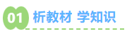
知识点1：正弦定理
1、公式表示：在一个三角形中，各边和它所对角的正弦的比相等，即$\frac{\text{a}}{\text{sinA}}\text{=}\frac{\text{b}}{\text{sinB}}\text{=}\frac{\text{c}}{\text{sinC}}$.
【注意】正弦定理的特点
(1)适用范围：正弦定理对任意的三角形都成立．
(2)结构形式：分子为三角形的边长，分母为相应边所对角的正弦的连等式．
(3)刻画规律：正弦定理刻画了三角形中边与角的一种数量关系，可以实现三角形中边角关系的互化．
2、正弦定理推论：在$\text{∆}\text{ABC}$中，内角$\text{A}$，$\text{B}$，$\text{C}$所对的边分别为$\text{a}$，$\text{b}$，$\text{c}$，外接圆半径为$\text{R}$
①$\frac{\text{a}}{\text{sinA}}\text{=}\frac{\text{b}}{\text{sinB}}\text{=}\frac{\text{c}}{\text{sinC}}\text{=2}\text{R}$，
②$\text{sinA}\text{:}\text{sinB}\text{:}\text{sinC}\text{=}\text{a}\text{:}\text{b}\text{:}\text{c}$，
③$\text{asinB}\text{=}\text{bsinA}$，$\text{bsinC}\text{=}\text{csinB}$，$\text{asinC}\text{=}\text{csinA}$，
④$\frac{\text{a}\text{+}\text{b}\text{+}\text{c}}{\text{sinA}\text{+}\text{sinB}\text{+}\text{sinC}}\text{=}\frac{\text{a}\text{+}\text{b}}{\text{sinA}\text{+}\text{sinB}}\text{=}\frac{\text{a}\text{+}\text{c}}{\text{sinA}\text{+}\text{sinC}}\text{=}\frac{\text{b}\text{+}\text{c}}{\text{sinB}\text{+}\text{sinC}}\text{=2}\text{R}$，
⑤$\text{a}\text{=2}\text{RsinA}$，$\text{b}\text{=2}\text{RsinB}$，$\text{c}\text{=2}\text{RsinC}$（实现边和角的互相转化）
3、正弦定理的推导示例：
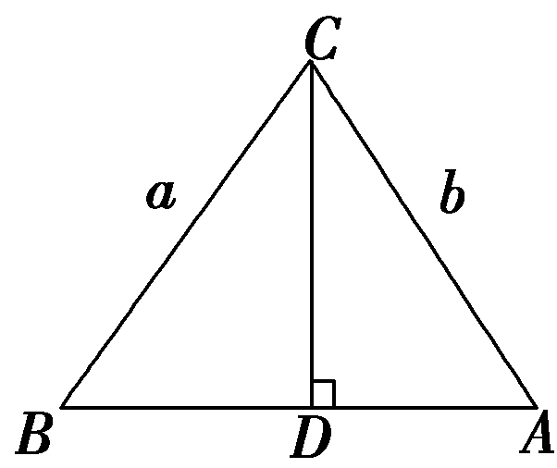
当△ABC是锐角三角形时，设边AB的高是CD．根据三角函数的定义，
CD＝asinB，CD＝bsinA，
所以asinB＝bsinA，得到$\frac{a}{sinA}$＝$\frac{b}{sinB}$.
同理，在△ABC中$\frac{b}{sinB}$＝$\frac{c}{sinC}$.
从以上的讨论和探究可得：$\frac{a}{sinA}$＝$\frac{b}{sinB}$＝$\frac{c}{sinC}$.

知识点2：三角形面积公式
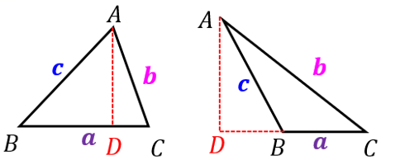
在$\text{∆}\text{ABC}$中，内角$\text{A}$，$\text{B}$，$\text{C}$所对的边分别为$\text{a}$，$\text{b}$，$\text{c}$，边$\text{BC}$，$\text{CA}$，$\text{AB}$边上的高分别记作${\text{h}}_{\text{a}}$，${\text{h}}_{\text{b}}$，${\text{h}}_{\text{c}}$，$\text{r}$为内切圆半径，$\text{R}$为外接圆半径，$\text{O}$为内切圆心。
（1）$\text{S}\text{=}\frac{\text{1}}{\text{2}}\text{a}{\text{h}}_{\text{a}}\text{=}\text{b}{\text{h}}_{\text{b}}\text{=}\text{c}{\text{h}}_{\text{c}}$
（2）$\text{S}\text{=}\frac{\text{1}}{\text{2}}\text{absinC}\text{=}\frac{\text{1}}{\text{2}}\text{bcsinA}\text{=}\frac{\text{1}}{\text{2}}\text{acsinB}$
证明：当$\text{∆}\text{ABC}$为锐角三角形时，作$\text{AD}\text{⊥}\text{BC}$于点$\text{D}$，
设$\text{∆}\text{ABC}$的面积为$\text{S}$，则$\text{S}\text{=}\frac{\text{1}}{\text{2}}\text{BC}\text{∙}\text{AD}\text{=}\frac{\text{1}}{\text{2}}\text{absinC}$；
当$\text{∆}\text{ABC}$为钝角三角形时，作$\text{BC}$边长的高$\text{AD}$，
则$\text{AD}\text{=}\text{ABsin}\left(\text{180°−∠}\text{ABC}\right)\text{=}\text{ABsin}\text{∠}\text{ABC}$，
∴$\text{S}\text{=}\frac{\text{1}}{\text{2}}\text{BC}\text{∙}\text{AD}\text{=}\frac{\text{1}}{\text{2}}\text{acsin}\text{∠}\text{ABC}$；
当$\text{∆}\text{ABC}$为直角三角形时，上述结论依然成立。
（3）$\text{S}\text{=}\frac{\text{1}}{\text{2}}\left(\text{a}\text{+}\text{b}\text{+}\text{c}\right)\text{∙}\text{r}$
证明：${\text{S}}_{\text{∆}\text{ABC}}\text{=}{\text{S}}_{\text{∆}\text{AOB}}\text{+}{\text{S}}_{\text{∆}\text{BOC}}\text{+}{\text{S}}_{\text{∆}\text{AOC}}\text{=}\frac{\text{1}}{\text{2}}\text{cr}\text{+}\frac{\text{1}}{\text{2}}\text{ar}\text{+}\frac{\text{1}}{\text{2}}\text{br}\text{=}\frac{\text{1}}{\text{2}}\left(\text{a}\text{+}\text{b}\text{+}\text{c}\right)\text{∙}\text{r}$
（4）$\text{S}\text{=}\frac{\text{a}\text{+}\text{b}\text{+}\text{c}}{\text{4}\text{R}}$
证明：$\text{S}\text{=}\frac{\text{1}}{\text{2}}\text{absinC}\text{=}\frac{\text{1}}{\text{2}}\text{ab}\frac{\text{c}}{\text{2}\text{R}}\text{=}\frac{\text{a}\text{+}\text{b}\text{+}\text{c}}{\text{4}\text{R}}$

知识点3：正弦定理解决的两类问题
1、类型1：已知两角及一边解三角形
方法概要：（1）首先由正弦定理求出另一边对角的正弦值；
（2）如果已知的角为大边所对的角时，由三角形中大边对大角、大角对大边的法则能判断另一边所对的角为锐角，由正弦值可求锐角唯一；
（3）如果已知的角为小边所对的角时，则不能判断另一边所对的角为锐角，这时由正弦值可求两个角，要分类讨论
2、类型2：已知两边及一边对角，解三角形（三角形多解问题）
在△ABC中，已知a，b和A时，解的情况如下：
当$\text{A}$为锐角时：
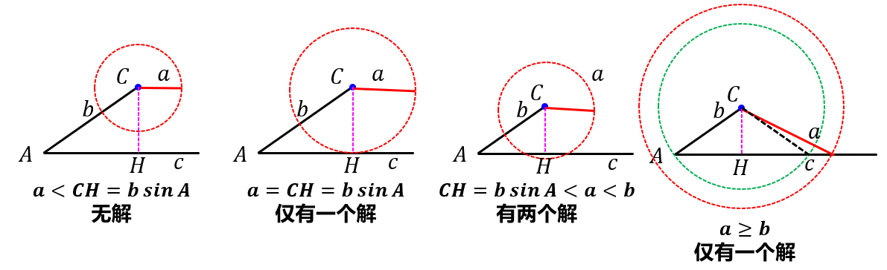
当$\text{A}$为钝角时
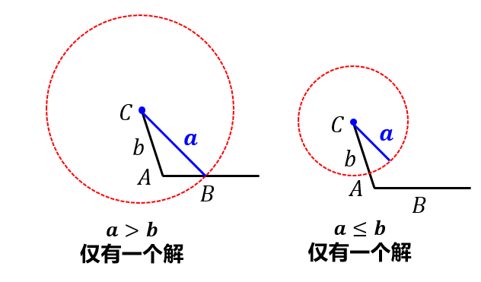

知识点4：利用正弦定理判断三角形的形状
法一化角为边：将题目中的所有条件，利用正弦定理化角为边，再根据多项式的有关知识(分解因式、配方等)得到边的关系，如a＝b，a²＋b²＝c²等，进而确定三角形的形状．利用的公式为：sin A＝$\frac{a}{2R}$，sin B＝$\frac{b}{2R}$，sin C＝$\frac{c}{2R}$
法二化边为角：将题目中所有的条件，利用正弦定理化边为角，再根据三角函数的有关知识得到三个内角的关系，进而确定三角形的形状．利用的公式为：a＝2Rsin A，b＝2Rsin B，c＝2RsinC

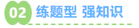
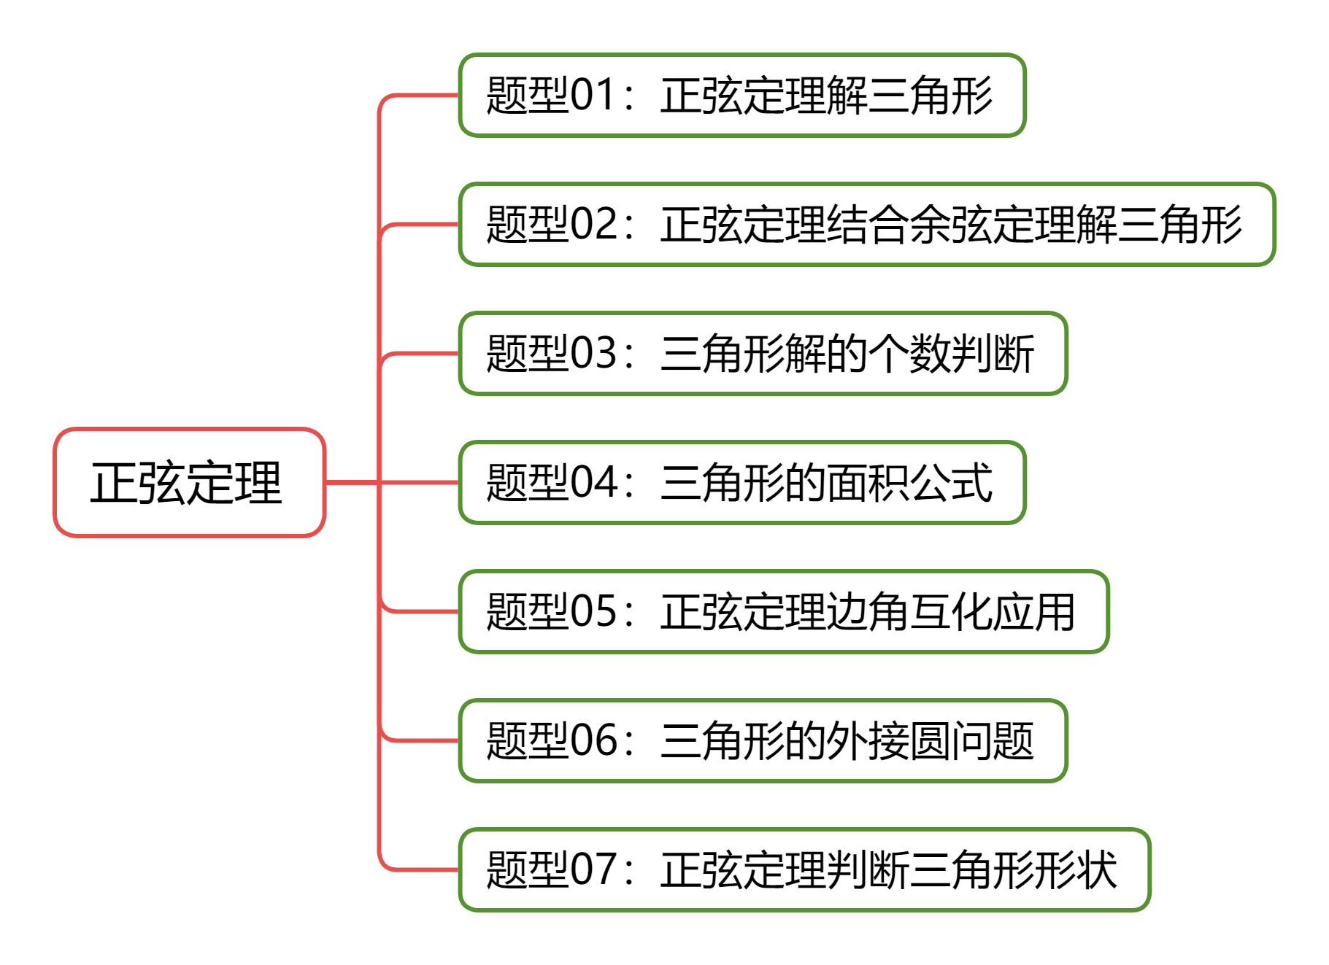
【题型01：正弦定理解三角形】
1．（24-25高一下·广东深圳·期中）已知分别为三个内角所对的边，若，则（ ）
A． B． C．或 D．
2．（24-25高一下·江苏南京·期中）在中，，，，则（ ）
A． B． C． D．
3．（24-25高一下·广东江门·期末）在中，角A，B，C的对边分别为a，b，c．已知，，，则（ ）．
A． B．或 C． D．或
4．（24-25高一下·广东湛江·月考）在中，若，，，则（ ）
A． B． C． D．
5．（24-25高一下·甘肃白银·期末）在中，角，，所对的边分别为，，，若，，，则（ ）
A． B． C． D．
6．（24-25高一下·浙江宁波·期末）在中，内角所对的边分别为，若，且，则（ ）
A． B． C． D．

【题型02：正弦定理结合余弦定理解三角形】
1．（24-25高一下·河南·月考）在△ABC中，已知角A，B，C所对的边分别为a，b，c，且则 sin A=（ ）
A． B． C． D．
2．（24-25高一下·辽宁锦州·期末）在中，，是边上一点，，，，则的长为（ ）
A． B． C． D．
3．（24-25高一下·安徽安庆·月考）在中，内角、、所对的边分别为，若，，则（ ）
A． B． C． D．
4．（24-25高一下·吉林松原·期末）在中，已知，是边上一点，如图，，，，则（ ）
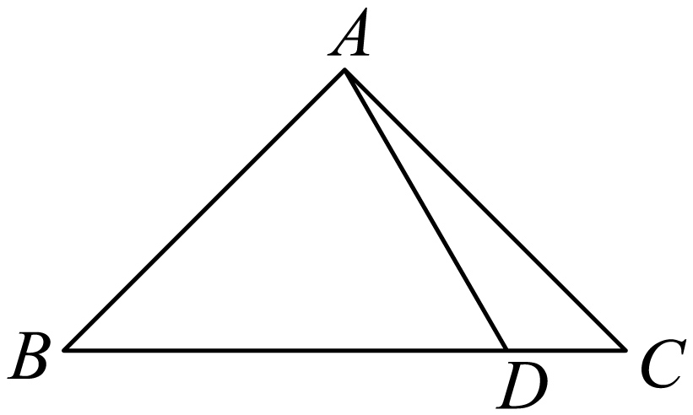
A． B． C． D．
5．（24-25高一下·天津滨海新·期中）在中，，，，点D在边上靠近B点的三等分点处，则（ ）
A． B． C． D．

【题型03：三角形解的个数判断】
1．（24-25高一下·黑龙江哈尔滨·期中）在中，已知，，，则符合条件的三角形个数是（ ）
A．0个 B．1个 C．2个 D．3个
2．在中，内角，，的对边分别为，，.下列条件中能使唯一确定的是（ ）
A．，， B．，，
C．，， D．，，
3．（24-25高一下·安徽合肥·期末）在中，内角的对边分别为，分别根据下列条件解三角形，其中有两解的是（ ）
A． B．
C． D．
4．（24-25高一下·山东·期中）在中，，，若满足上述条件的有且仅有一个，则边长的取值范围是（ ）
A． B． C． D．
5．（24-25高一下·黑龙江哈尔滨·期末）已知的内角的对边分别为，且，，若有两解，则的取值范围为（ ）
A． B． C． D．

【题型04：三角形的面积公式】
1．（24-25高一下·湖南·期末）在中，，，，则的面积为（ ）
A． B． C． D．
2．（23-24高一下·云南·月考）在中，，，，则的面积为（ ）
A． B． C． D．1
3．（24-25高一下·广东深圳·期中）在中，角所对的边分别为，且，的面积，则（ ）
A．3 B．4 C．5 D．6
4．（24-25高一下·安徽芜湖·期中）在中，若其面积为S，且，则角A的大小为（ ）
A． B． C． D．
5．在中，若，且该三角形的面积为，则的最小边长等于（ ）
A．3 B．6 C．9 D．12
6．在中，角，，所对的边分别为，，．已知，，且，则此的面积为（ ）
A．176 B．88 C．44 D．22

【题型05：正弦定理边角互化应用】
1．（24-25高一下·甘肃白银·期末）在中，，，则的值是（ ）
A． B． C． D．
2．（24-25高一下·湖南怀化·期末）在锐角中，角所对的边分别为，若，则（ ）
A． B． C． D．
3．（24-25高一下·安徽合肥·期末）的三内角A，B，C所对边长分别是a，b，c，若，则角的大小为（ ）
A． B． C． D．
4．（23-24高一下·福建厦门·期中）已知的内角 的对边分别为 ， 且， 若， 则 的面积为 （ ）
A． B． C． D．2
5．（24-25高一下·江苏镇江·期末）在中，角，，的对边分别为，，，面积为S.若，，且，则（ ）
A． B． C． D．
6．（24-25高一下·重庆·期末）在中，角，，的对边分别为，，，满足，若，则（ ）
A． B． C． D．
7．（24-25高一下·湖北荆州·期末）设的内角所对应的边分别为，，，其面积，若的周长为1，则（ ）
A．1 B． C．2 D．
8．（24-25高一下·山东威海·期末）记的内角A，B，C的对边分别为a，b，c，若，则角C=（ ）
A． B． C． D．

【题型06：三角形的外接圆问题】
1．（24-25高一下·广西北海·期末）在中，，，则的外接圆的面积为（ ）
A． B． C． D．
2．（24-25高一下·黑龙江·期末）已知的内角所对的边分别为，若，则的外接圆的半径为（ ）
A．4 B． C．2 D．
3．（25-26高一·全国·假期作业）已知的内角A，B，C的对边分别为a，b，c，若，，则的外接圆面积为（ ）
A．3π B．6π C．9π D．12π
4．（24-25高一下·安徽·期中）在中，分别为角所对的边，且，若的外接圆直径为.则的值为（ ）
A． B．2 C． D．4
5．（24-25高一下·山东泰安·月考）已知O是△ABC的外心，，，则△ABC的外接圆半径（ ）
A． B． C．2 D．
6．（24-25高一下·福建福州·期末）已知△ABC的面积为，且，则△ABC外接圆的半径为（ ）
A． B． C． D．
7．（24-25高一下·山东临沂·月考）的内角，，所对的边分别为，，，点是的外接圆的圆心，，，，则该外接圆的面积（ ）
A． B． C． D．
8．（23-24高一下·福建厦门·期中）已知四边形 的三个顶点在某圆上，， 则该圆的面积为（ ）
A． B． C． D．

【题型07：正弦定理判断三角形形状】
1．（24-25高一下·福建福州·期中）在中，内角所对的边分别为，若，则的形状为（ ）
A．等腰三角形 B．直角三角形 C．等边三角形 D．等腰直角三角形
2．（24-25高一下·广西南宁·月考）设中的内角，，所对的边分别为，，，若，则的形状是（ ）
A．锐角三角形 B．等腰直角三角形
C．钝角三角形 D．直角三角形
3．（24-25高一下·安徽·月考）在中，角A，B，C 所对的边分别为a，b，c，若，则的形状一定是（ ）
A．等腰直角三角形 B．等腰或直角三角形
C．直角三角形 D．等腰三角形
4．（24-25高一下·全国·课堂例题）在中，角，，所对的边分别为，，，且，若，则三角形的形状为（ ）
A．直角三角形 B．等腰直角三角形 C．等腰三角形 D．等边三角形
5．（24-25高一下·福建厦门·月考）在中，角的对边分别为，若，则的形状为（ ）
A．等边三角形 B．直角三角形 C．等腰三角形 D．等腰或直角三角形
6．的面积为，且，则的形状是（ ）
A．等腰三角形（非等边） B．直角三角形
C．正三角形 D．钝角三角形


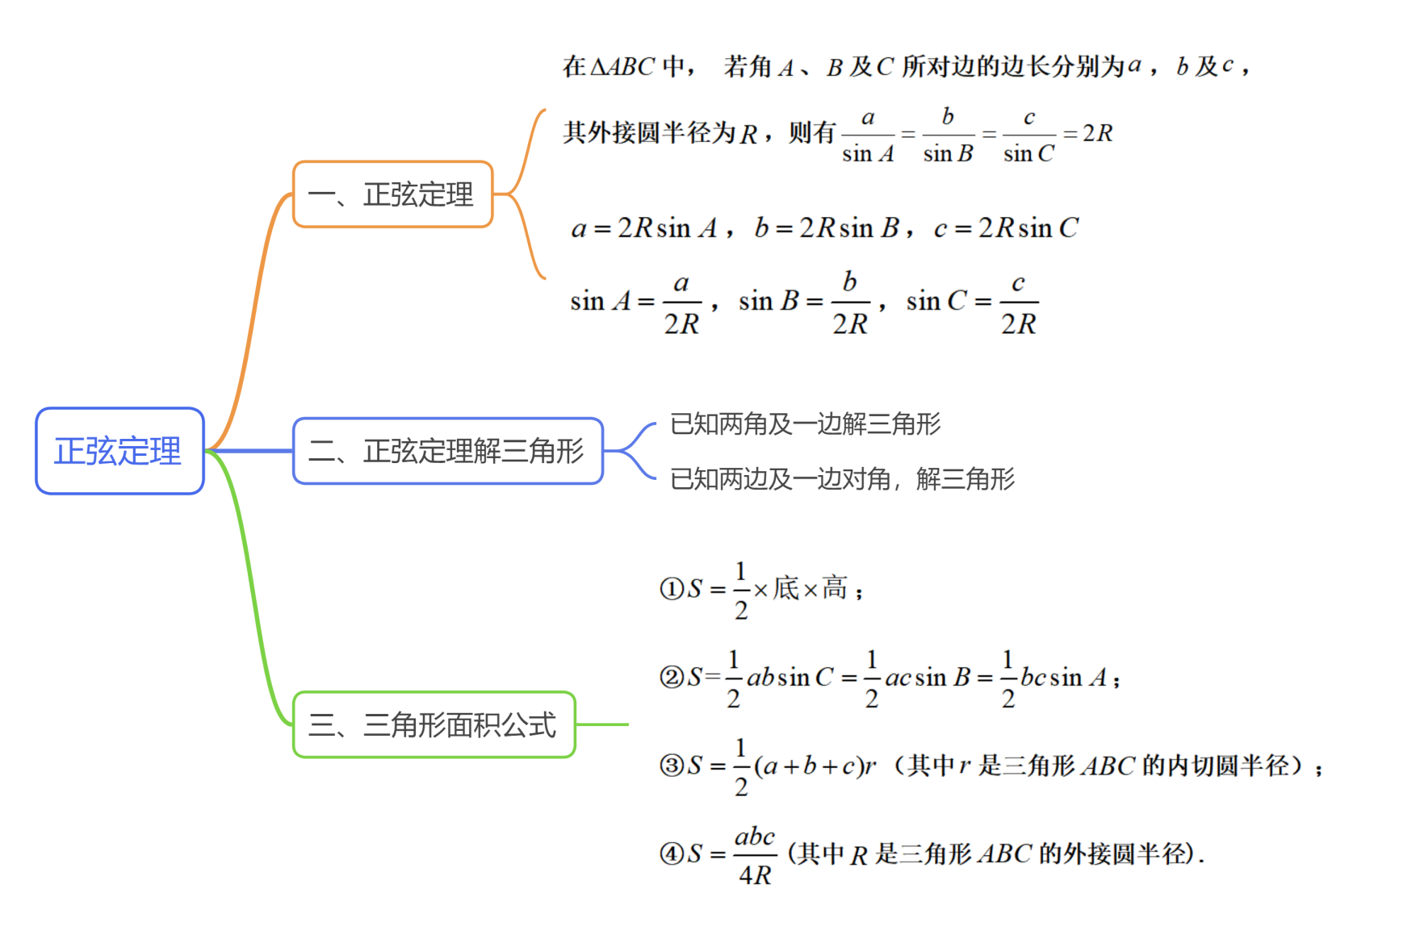

1．（24-25高一下·河南许昌·期末）若的内角A，B，C所对的边分别为a，b，c，，，，则（ ）
A． B． C． D．
2．（24-25高一下·贵州遵义·月考）在中，角、、的对边分别为、、，若，，，则（ ）
A． B． C． D．或
3．（23-24高一下·四川达州·期末）设中角A，B，C所对的边分别为a，b，c，若，，，则的面积为（ ）．
A． B． C．12 D．
4．（24-25高一下·山东青岛·期末）已知的面积为，，，则（ ）．
A． B． C． D．1
5．在中，若，，三角形的面积，则三角形外接圆的半径为（ ）
A． B．2 C． D．
6．（24-25高一下·山西·期中）的内角的对边分别为，已知，，则外接圆的半径为（ ）
A． B． C．3 D．6
7．（24-25高一下·河南·月考）在中，，，则（ ）
A． B． C． D．
8．（24-25高一下·江苏常州·期末）已知的内角A，B，C的对边分别为a，b，c，且，，，则边c的值为（ ）
A． B． C． D．
9．（24-25高一下·江西抚州·月考）已知的内角所对的边分别为，，则的形状为（ ）
A．直角三角形 B．等腰三角形 C．等腰直角三角形 D．等腰或直角三角形
10．（24-25高一下·山东济南·月考）在中，若，则的形状是（ ）
A．直角三角形 B．等腰三角形 C．等腰直角三角形 D．等边三角形
11．（24-25高一下·陕西西安·期中）的内角的对边分别为，如果有一解，则的值不可能为（ ）
A． B．7 C． D．
12．（24-25高一下·浙江台州·期中）符合下列条件的三角形有2个解的是（ ）
A．，， B．，，
C．，， D．，，
13．（24-25高一下·湖南长沙·期末）已知的内角A，B，C所对的边分别为a，b，c，若，且，则等于（ ）
A．2 B．3 C． D．
14．已知中，，，有两解，则的取值范围是（ ）
A． B． C． D．
15．在中，内角所对的边分别为. 若为边上的点，且 ，则（ ）
A．4 B． C． D．
16．（24-25高一下·河南漯河·月考）在中，角A，B，C的对边分别是a，b，c，若，则的形状为（ ）
A．等腰三角形 B．直角三角形
C．等腰直角三角形 D．等腰三角形或直角三角形
17．（24-25高一下·安徽·月考）记的内角，，的对边分别为，，，已知，的面积为，且，则的周长为（ ）
A．15 B．16 C．18 D．20
18．（24-25高一下·上海·期中）在中，，记的面积为，若，判断 的形状为（ ）
A．直角三角形 B．等边三角形 C．等腰三角形 D．等腰直角三角形
19．（24-25高一下·甘肃兰州·期末）如图，在平面四边形ACBD中，，，，，则CD的长为（ ）
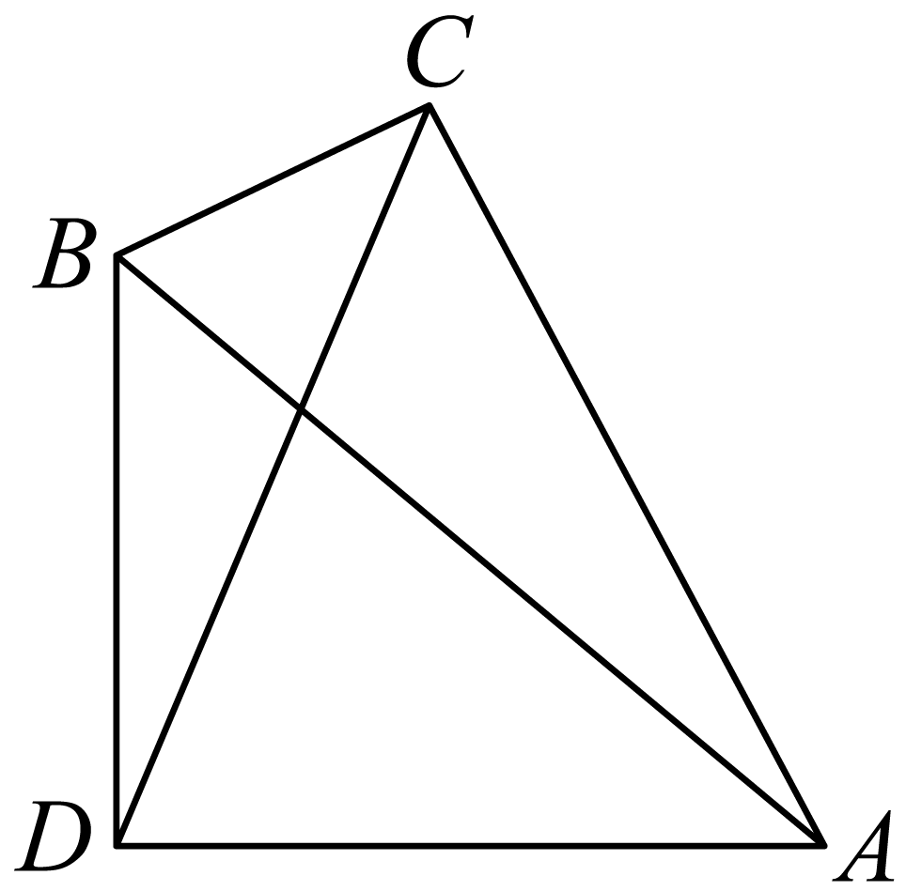
A．1 B． C． D．
20．在中，角A，B，C所对应的边分别为a，b，c．已知，且，则的周长为（ ）
A． B． C． D．
21．（23-24高一下·浙江·期中）已知四边形内接于圆，且满足，，，则圆的半径为（ ）
A． B． C． D．
22．（24-25高一下·江苏泰州·期末）已知的内角的对边分别为.若，则的面积为（ ）
A． B． C． D．
23．（24-25高一下·山东济宁·期中）在中，角，，的对边分别为，，，已知，则的形状是（ ）
A．等腰三角形或直角三角形 B．等腰三角形 C．直角三角形 D．等腰直角三角形

